ИИН 780307499045. 87475976438
ИМАМАЛИЕВА Наима Азатбековна,
№12 Т.Рустемов атындағы мектеп –гимназияның көркем еңбек пәні мұғалімі.
Түркістан облысы, Сайрам ауданы
ИДЕЯЛАРДЫ ҚҰРУ. НОБАЙ

Сабақта меңгерілетін оқу мақсаттары |  | 7.1.5.1-Функционалды (техникалық) және эстетикалық талаптарға сай, дизайн дайындау бойынша тапсырмаларды орындау  7.1.5.-Бұйым жасауда әртүрлі графикалық құралдарды қолдана отырып (оның ішінде ақпараттық-коммуникативтік технологияларды қолданып), нобайлар, графикалық және технологиялық құжаттар дайындау
Сабақтың мақсаты: |  | - Трансформер моделін ойластыру.  - Таңдалынған бұйымның трансформациялау эскизін салу.  - Сызба пішімін әзірлеу.
Құндылықтарды дарыту |  | ЗАҢ ЖӘНЕ ТӘРТІП  - қоғамды қорғау мен қауіпсіздікті қамтамасыз етудегі заң мен тәртіптің маңыздылығын білу.  Мәдени мұра: Сәндік-қолданбалы өнер – ұлттың тарихы мен мәдениетін сақтау және дамыту құралы. Ол халықтың дәстүрлері мен әдет-ғұрыптарын көрсетеді
Сабақтың барысы
Сабақтың кезеңі/уақыт | Педагогтың әрекеті |  | Оқушылардың әрекеті | Бағалау | Ресурстар
Басталуы | Оқушылармен сәлемдесу.  Оқушылармен сәлемдесіп, түгелдеп болған соң бүгінгі сабақтың тақырыбын айтпас бұрын оқушыларға презентация көрсетіледі.  Ұ = ұжымдық жұмыс  Сабақ мақсаттары мен жетістік критерийлері айтылады.  Мұғалім оқушыларға ұлттық бұйымдар мен олардың атауы мен қолданылуы туралы қарастыруды ұсынады.  Ұсынылған бұйымдардың қайсысы сіздерге таныс?  Олар қалай аталады?  Олардың қолданылуын түсіндіріңіздер.  Олар қандай материалдан жасалған?  Формасы, түсі мен фактурасы қандай? |  | Оқушылар бір-біріне сәттілік тілейді. | Қалыптастырушы бағалау: Бірін –бірі бағалау. | Оқулықтағы түсініктемелер мен берілген суреттер
Ортасы | Ұ = ұжымдық жұмыс:  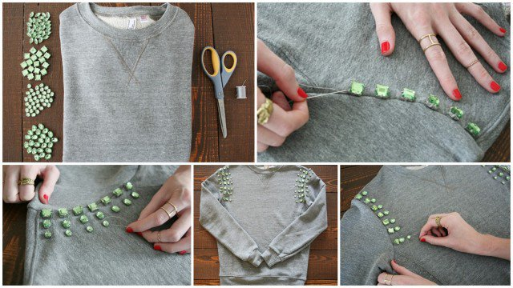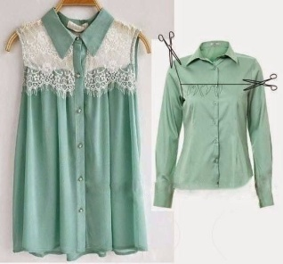  Сарамандық жұмыс  Ұсынылған материалдардан (ескі жемпір, тігін керек-жарақтары) қауіпсіздік шараларын сақтай отырып, материалдар мен декор әдістерімен тәжірибе жасау арқылы ескі киімдерді өзгерту бойынша қарапайым топтық жұмысты орындаңыз.  Идеялар жинағы  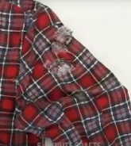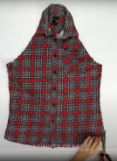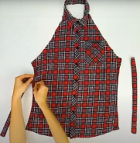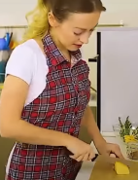  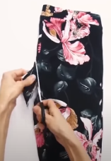 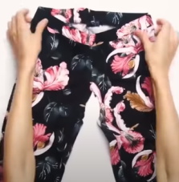 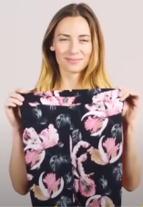 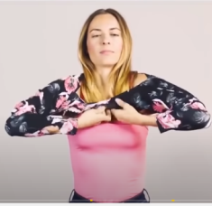 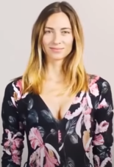\  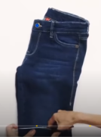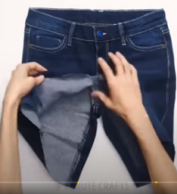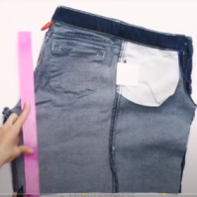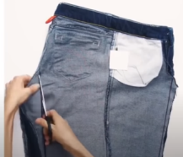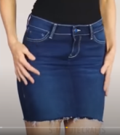  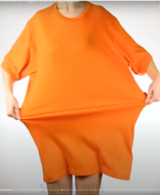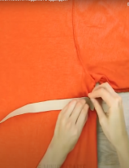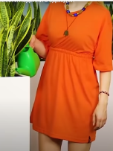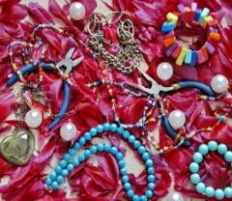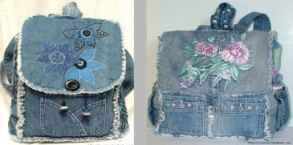  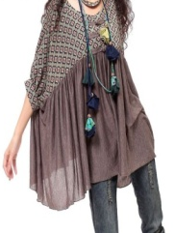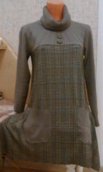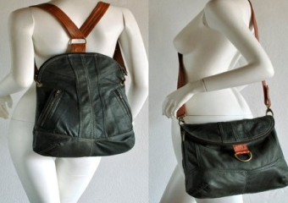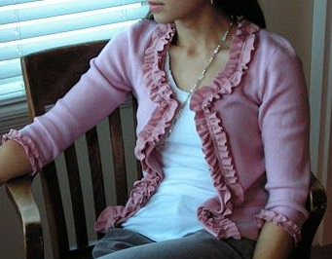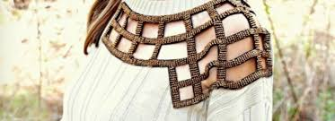  Қауіпсіздік ережелері  - Қайшыны қорапта және қол жетпейтін жерде сақтаңыз  балаларға арналған орын.  2. Жұмыс кезінде қайшының жүздерін ашық қалдырмаңыз.  3. Сақиналарда жабық жүздері бар қайшыны алға қарай өткізіңіз.  Заттарды оймен жазықтықта орналастыруды таңдап, оқушылар композиция құрастырады. Композиция құрастырып болған соң оқушылар оны қағаз бетіне түсіруді бастайды.  Жұмыс барысында мұғалім жеке бастың гигиенасына, қауіпсіздік ережелеріне, материалдар мен құрал жабдықтарды пайдалану ережелерін сақтауды басты назарға алады. Жұмыс орнын ұйымдастыруға ерекше көңіл бөлу қажет.  Оқушылар алдыңғы сабақтара алған білімдерін қолдана заттар композициясын қағаз бетінде орналастыру ержелерін ескере отырып конструкциясын тұрғызады.  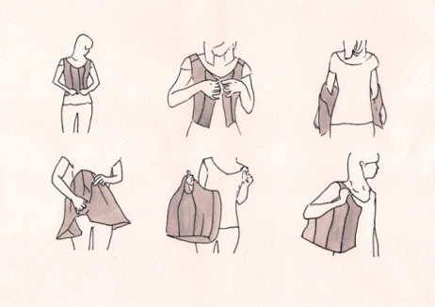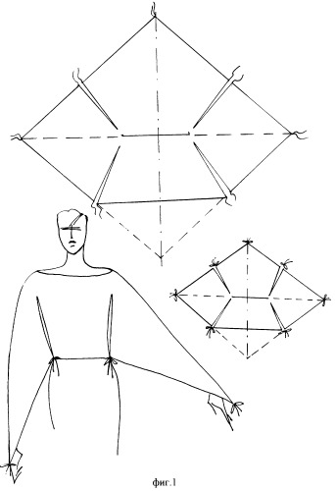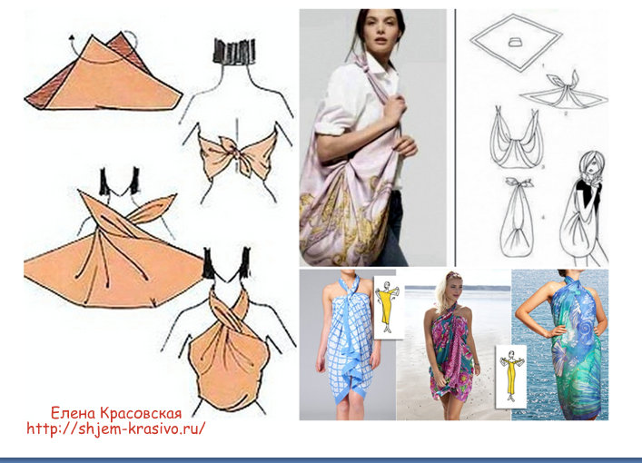  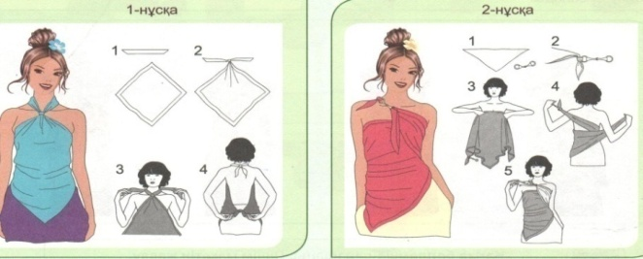  Ө=өздік жұмыс:  - Эскиз сал.  Эскизді орындаудың критерийлері:  - Скетчбукке орында.  - Түрлі түсті етіп сал.  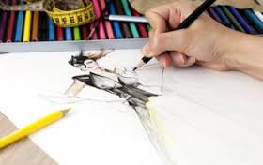  Қорытынды жасау үшін оқушылардың жұмысын қатар қойып, арнайы қойылған нұсқамен дұрыс орналасқанын салыстырады.  (Ө) Оқушылар өздерінің шығармашылық жұмыстарын таныстырып, жұмыста қолданған материалды, техниканы және өз жұмысын бастауға себеп болған суретші туындысын түсіндіреді.  Танымдық деңгейдің артуы: Оқушылар мен зерттеушілер сәндік-қолданбалы өнер мен көркемдік жазбаның тарихы, мәні мен маңыздылығын терең түсінеді. |  | Оқушылар топтасып ақылдасып пікір шығарып пікірлерімен бөліседі  Жауабын зерттеу дәптеріңе жазып, суретке түсіреді.  Оқушылар бұл тапсырманы жұпта бағалайды. | Дискриптор  1.Графиканың түрлі құралдарын қолдана отырып, нобайын салады.  2. Бұйымды жасау үшін технологиялық құжаттаманы ұсынады.  3. Нобайды сыныпқа таныстырып, талқылаудан кейін өзгерту енгізеді. | Htpp://mypresentation.ru/presentotion/zanimateinye_voprosy_po_izobratelnomu_iskusstvu  htpp://old.season.ru/sovety/dekor_odegdu/  htpp://www.decormaster.kz/about.php  Материалдар мен құралдар: қарындыш, сызғыш, өшіргіш, фломастеры, желім қайшы т.б)
  Бұйымның атауы:
  Материалдар мен құрал жабдықтар | Жасалу кезеңдері | мерзімі | Жауапты
Аяқталуы | Кері байланыс  Не тартымды орындалды?  Тағы немен айналысу керек?   |  |  | Оқушылардың айтқан жауаптарына пікір қалдыру.

